# **Форма № Н-9.02.1**

МІНІСТЕРСТВО ОСВІТИ І НАУКИ УКРАЇНИ

СХІДНОУКРАЇНСЬКИЙ НАЦІОНАЛЬНИЙ УНІВЕРСИТЕТ

імені ВОЛОДИМИРА ДАЛЯ

# **Факультет інформаційних технологій та електроніки**

(повне найменування факультету)

# **Кафедра _ електронних апаратів ____ ______________**

(повна назва кафедри)

## *ПОЯСНЮВАЛЬНА ЗАПИСКА*

до дипломного проекту (роботи)

освітньо-кваліфікаційного рівня бакалавр

(бакалавр, спеціаліст, магістр)

спеціальності 172 «Телекомунікації та радіотехніка»

(шифр і назва спеціальності)

на тему

**МОДЕЛЮВАННЯ ЕЛЕКТРИЧНИХ ПАРАМЕТРІВ ТА ТОПОЛОГІЧНЕ ПРОЕКТУВАННЯ ПІДСИЛЮВАЧА ЗВУКОВИХ ЧАСТОТ**

|  |
| --- |
|  |

|  |  |  |
| --- | --- | --- |
| Виконав: студент групи РЕА -15бд | __________________ | В.Г. Медведєв |
| Керівник | __________________ | І.С. Тюндер |
| Завідувач кафедри | __________________ | В.М. Смолій |
| Рецензент | __________________ | Ж.Г. Самойлова |

Сєверодонецьк – 2019

|  |  |  |  |  |  |  |  |  |  |  |  |  |  |  |
| --- | --- | --- | --- | --- | --- | --- | --- | --- | --- | --- | --- | --- | --- | --- |
| Формат | Зона | Поз. | | Позначення | | | | Найменування | Кіл. | | Примітка | | | |
|  |  |  | |  | | | |  |  | |  | | | |
|  |  |  | |  | | | | **Текстові документи** |  | |  | | | |
|  |  |  | |  | | | |  |  | |  | | | |
| А4 |  |  | | ПДБ 172.06.01ПЗ | | | | Пояснювальна записка | 60 | |  | | | |
|  |  |  | |  | | | |  |  | |  | | | |
|  |  |  | |  | | | |  |  | |  | | | |
|  |  |  | |  | | | |  |  | |  | | | |
|  |  |  | |  | | | |  |  | |  | | | |
|  |  |  | |  | | | | **Графічні документи** |  | |  | | | |
|  |  |  | |  | | | |  |  | |  | | | |
| А4 |  |  | | ПДБ 172.06.01ГЧ | | | | Графічна частина ДП | 14 | |  | | | |
|  |  |  | |  | | | |  |  | |  | | | |
|  |  |  | |  | | | |  |  | |  | | | |
|  |  |  | |  | | | |  |  | |  | | | |
|  |  |  | |  | | | |  |  | |  | | | |
|  |  |  | |  | | | |  |  | |  | | | |
|  |  |  | |  | | | |  |  | |  | | | |
|  |  |  | |  | | | |  |  | |  | | | |
|  |  |  | |  | | | |  |  | |  | | | |
|  |  |  | |  | | | |  |  | |  | | | |
|  |  |  | |  | | | |  |  | |  | | | |
|  |  |  | |  | | | |  |  | |  | | | |
|  |  |  | |  | | | |  |  | |  | | | |
|  |  |  | |  | | | |  |  | |  | | | |
|  |  | |  | |  |  | ПДБ 172.06.01ВП | | | | | | | |
|  |  | |  | |  |  |
| Змін | Лист | | № докум. | | Підпис | Дата |
| Розроб. | | | Медведєв | |  |  | Моделювання електричних параметрів та топологічне проектування підсилювача звукових частот Відомість проекта дипломного | | | Літ. | | | Лист | Листів |
| Перев. | | | Тюндер | |  |  |  |  |  |  | 60 |
|  | | |  | |  |  | СНУ ім. В. Даля  Гр.РЕА-15бд | | | | |
| Н. контр | | |  | |  |  |
| Затв. | | | Смолій | |  |  |

1. **СХІДНОУКРАЇНСЬКИЙ НАЦІОНАЛЬНИЙ УНІВЕРСИТЕТ**
2. **імені ВОЛОДИМИРА ДАЛЯ**
3. ( повне найменування вищого навчального закладу )
4. Факультет **_**Інформаційних технологій та електроніки
5. Кафедра _Електронних апаратів
6. Освітньо-кваліфікаційний рівень_бакалавр
7. Спеціальності 172 «Телекомунікації та радіотехніка»
8. **ЗАТВЕРДЖУЮ**
9. Завідувач кафедри ЕА
10. ______________ В.М.Смолій
11. “____” ___________2019 року

## *З А В Д А Н Н Я*

### НА ДИПЛОМНИЙ ПРОЕКТ СТУДЕНТУ

1. **Медведєву Владиславу Геннадійовичу**
2. **1.** **Тема проекту**: **МОДЕЛЮВАННЯ ЕЛЕКТРИЧНИХ ПАРАМЕТРІВ ТА ТОПОЛОГІЧНЕ ПРОЕКТУВАННЯ ПІДСИЛЮВАЧА ЗВУКОВИХ ЧАСТОТ**
3. **2. Керівник проекту**:**_**Тюндер І.С., ст. викл._____,
4. затверджені наказом вищого навчального закладу від **08.04.2019 р № 56/15.14**
5. **3.** **Строк подання студентом проекту** _10 червня 2019 р.
6. **4.** **Вихідні дані до проекту**:
7. 4.1. Схема електрична принципова
8. 4.2.. Інструкція з охорони праці
9. 5. **Зміст розрахунково-пояснювальної записки** (перелік питань, які потрібно розробити):
10. 5.1. Вступ.
11. 5.2. Аналіз технічного завдання.
12. 5.3 Моделювання електричних параметрів.
13. 5.4.Топологічне проектування.
14. 5.5. Розробка заходів з охорони праці.
15. 5.6. Загальні висновки по роботі
16. 6. **Перелік графічного матеріалу** (з точним зазначенням обов’язкових креслень)
17. 6.1. Схема електрична принципова.
18. 6.2. Трасування друкованої плати.
19. 6.3. Розміщення елементів на друкованій платі
20. **7. Консультанти розділів проекту**

|  |  |  |  |
| --- | --- | --- | --- |
| Розділ | Прізвище, ініціали та посада  консультанта | Підпис, дата | |
| завдання видав | завдання  прийняв |
| Охорона праці | Ас. Купіна О.А. |  |  |

1. Дата видачі завдання 26 квітня 2019 року**___________**
2. **КАЛЕНДАРНИЙ ПЛАН**

|  |  |  |  |
| --- | --- | --- | --- |
| №  з/п | Назва етапів дипломного  проекту (роботи) | Строк виконання етапів проекту  ( роботи ) | Примітка |
| 1 | Аналіз технічного завдання | 26.04. 19 |  |
| 2. | Моделювання електричних параметрів | 10.05.19 |  |
| 3. | Топологічне проектування | 16.05.19 |  |
| 4. | Розробка заходів з охорони праці | 27.05.19 |  |
| 5. | Оформлення пояснювальної записки дипломного проекту та презентації | 10.06.19 |  |

1. Студент ________________________ Медведєв В.Г.
2. Керівник проекту ________________ Тюндер І.С.

|  |  |  |  |  |  |  |  |  |  |  |
| --- | --- | --- | --- | --- | --- | --- | --- | --- | --- | --- |
| РЕФЕРАТ Пояснювальна записка до дипломного проекту містить: 63 листів,  25 рисунків, 4 таблиці, 2 додатки, 21 джерел.  Об'єкт розробки – підсилювач звукових частот.  Мета розробки - викoнaти мoдeлювaння eлeктpичних пapaмeтpiв тa тoпoлoгiчнe пpoeктyвaння виpoбy нa пiдcтaвi cхeми eлeктpичнoї пpинципoвoї тa згiднo з тeхнiчним зaвдaнням.  У дипломному проекті виконаний детальний аналіз технічного завдання, мoдeлювaння eлeктpичних пapaмeтpiв тa тoпoлoгiчнe пpoeктyвaння виpoбy. Проведені конструктивно технологічний розрахунок. При проектуванні друкованої плати і випуску конструкторської документації широко використовувалися можливості САПР ACCEL EDA(PCAD2000) і AutoCAD2010. У розділі «Охорона праці» були розглянуті умови виготовлення та експлуатації пристрою.  ПІДСИЛЮВАЧ, МОДЕЛЮВАННЯ, ЕЛЕКТРОРАДІОЕЛЕМЕНТ, ДРУКОВАНА ПЛАТА, МОНТАЖНИЙ ОТВІР, ТОПОЛОГІЯ, НАДІЙНІСТЬ, ТРАСУВАННЯ. | | | | | | | | | | |
|  |  |  |  |  | ПДБ 172.06.01 ПЗ | | | | | |
|  |  |  |  |  |
| Ізм | Лист | № докум. | Підпис | Дата |
| Разраб. | | Медведєв |  |  | Моделювання електричних параметрів та топологічне проектування підсилювача звукових частот  ПОЯСНЮВАЛЬНА ЗАПИСКА | Літ. | | | Лист | Листів |
| Провер. | | Тюндер |  |  |  |  |  | 5 | 63 |
| НУ | |  |  |  | **СНУ****гр. РЕА -15бд** | | | | |
| Н. контр. | |  |  |  |
| Утв. | | Смолій |  |  |

1. **ЗМІСТ**
2. ПЕРЕЛІК УМОВНИХ СКОРОЧЕНЬ....................................................................7
3. ВСТУП......................................................................................................................8
4. 1 АНАЛІЗ ТЕХНІЧНОГО ЗАВДАННЯ….……………………………..…..…..9
5. 1.1 Підсилювачі потужності на транзисторах………………………………..9
6. 1.2 Аналіз призначення… ………………………….......................................10
7. 1.3Аналіз умов експлуатації………………………………………………..19
8. 1.4 Аналіз елементної бази…………………..................................................20
9. 1.5 Аналіз технології виготовлення…………….............................................23
10. 2 МОДЕЛЮВАННЯ ЕЛЕКТРИЧНИХ ПАРАМЕТРІВ ПІДСИЛЮВАЧА…25
11. 2.1 Короткий опис програмиMULTISIM…………………………………..25
12. 2.2 Моделювання електричних параметрів підсилювача………….…..….27

# **3 ТОПОЛОГІЧНЕ ПРОЕКТУВАННЯ......................................................32**

1. 3.1 Вибір типу і розмірів друкованої плати………………..........................32
2. 3.2 Конструктивно –технологічний розрахунок друкованої плати...........35
3. 3.3 Розрахунок по постійному струму……………………………………...38
4. 3.5 Розміщення навісних елементів і трасування з'єднань………………39
5. 3.6 Оцінка теплового режиму………….…………………………………...40

# **3.7 Оцінка показників надійності………………………………………….41**

1. 4 ОХОРОНА ПРАЦІ............................................................................................44
2. 4.1Аналіз небезпечних і шкідливих факторів при виробництві (експлуатації)виробу........................................................................................44
3. 4.2 Заходи з охорони праці.............................................................................47
4. ВИСНОВОК..........................................................................................................54
5. **ПЕРЕЛІК ВИКОРИСТАНИХ ДЖЕРЕЛ ...........................................................55**
6. **ДОДАТКИ………………………………..…….….……………..……………...57**
7. **ПЕРЕЛІК УМОВНИХ СКОРОЧЕНЬ**
8. ПП – підсилювач потужності
9. КЛА- кусочно-лінійна апроксимація
10. ККД – коефіцієнт корисної дії
11. БДП – багатошарова друкована плати
12. ДП – друкована плата
13. ДДП – двостороння друкована плата
14. ЕА – електронні апарати
15. ЕРЕ – електрорадіоелемент
16. ЕРЕ з ОВ – електрорадіоелемент з осьовими виводами
17. ЕРЕ з АВ – електрорадіоелемент з аксіальними виводами
18. ІМС – інтегральная мікросхема
19. КД – конструкторські документи
20. КПМ – компоненти поверхневого монтажу
21. НЕ – навісний елемент
22. ОДП – одностороння друкованак плата
23. САПР – система автоматизованого проектувания
24. ТЗ – технічне завдання
25. **ВСТУП**
26. В даний час в техніці повсюдно використовуються різноманітні підсилювальні пристрої. Куди ми не подивимось - підсилювачі всюди оточують нас. У кожному радіоприймачі, в кожному телевізорі, в кожному мобільному пристрою, в комп'ютері і верстаті з числовим програмним управлінням є підсилювальні каскади. Ці пристрої, воістину, є грандіозним винаходом людства.
27. У теорії підсилювачів немає достатньо обгрунтованих доказів переваги використання того чи іншого схемного рішення при розробці конкретного підсилювального пристрою. У зв'язку з цим проектування підсилювачів багато в чому засноване на інтуїції і досвіді розробника. При цьому, різні розробники, частіше за все, по-різному вирішують поставлені перед ними завдання, досягаючи необхідних результатів.
28. Для розробки конкретного підсилювача потужності слід зробити попередній розрахунок енергетичних показників, оцінити їх якісні показники, моделювати і потім якщо є можливість досліджувати на реальному макеті і порівняти результати розрахунку і моделювання з результатами експерименту. При цьому необхідно розрахувати режим підсилювача, погоджують ланцюга і оцінити вплив основних факторів на їх роботу.

# **1 АНАЛІЗ ТЕХНІЧНОГО ЗАВДАННЯ**

**1.1 Підсилювачі потужності на транзисторах**

1. В даний час немає жодної галузі науки і техніки, де не застосовувалася б електроніка. А основою електроніки на сьогоднішній день є підсилювальний каскад, заснований на застосуванні транзистора. Вони можуть бути успішно використані не тільки в класі пристроїв, для яких вони розроблені, але і в багатьох інших пристроях.
2. ПП називається пристрій, призначений для підвищення (посилення) потужності вхідного сигналу. Посилення відбувається за допомогою активних елементів за рахунок споживання потужності від джерела живлення. У ПП вхідний сигнал лише управляє передачею енергії джерела живлення в навантаження.
3. В якості активних елементів найчастіше застосовуються транзистори, такі ПП прийнято називати напівпровідниковими, або транзисторними.
4. ПП прийнято класифікувати по ряду ознак:
5. - за характером підсилюються сигналів - ПП безперервних (гармонійних) і ПП імпульсних сигналів;
6. - за діапазоном робочих частот - ПП постійного струму (fн = 0 Гц) і УУ змінного струму. У свою чергу, ПП змінного струму в навчальній літературі (і в даному посібнику) поділяються на:
7. -підсилювачі звукових частот (від 20 до 20000 Гц) або низькочастотні підсилювачі;
8. - підсилювачі високих частот (ВЧ) (fв до 300 МГц);
9. - підсилювачі надвисоких частот (НВЧ) (fв> 300 МГц).

В електронних пристроях транзистори можуть включатися за схемою із загальною базою (ОБ), із загальним емітером (ОЕ) і загальним колектором (ОК). Найкращими підсилювальними властивостями (посилення струму, напруги та потужності) володіє транзистор в схемі з ОЕ. У схемі з ОБ посилення потужності порівняно менше, ніж в схемі з ОЕ. Крім того, в схемі з ОБ транзистор має порівняно малий вхідний і велике вихідний опір, що ускладнює узгодження каскадів. У схемі з ОК транзистор теж забезпечує меншу посилення потужності. Однак в схемі з ОК транзистор має порівняно великий вхідний і невелике вихідний опору, і тому схема з ОК часто застосовується в якості узгоджувального каскаду (вихідного) між джерелом сигналу з високоомним вихідним опором і низкоомной навантаженням. Найбільш же часто в електронних пристроях застосовується включення транзистора по схемі з ОЕ. При розробці, виготовленні та експлуатації напівпровідникових приладів слід брати до уваги їх специфічні особливості. Висока надійність радіоелектронної апаратури може бути забезпечена тільки при обліку таких чинників, як розкид параметрів транзисторів, їх температурна нестабільність і залежність параметрів від режиму роботи, а також зміна параметрів транзисторів в процесі експлуатації.

1. Під впливом різних факторів навколишнього середовища деякі параметри, характеристики та властивості транзисторів можуть змінюватися. Для герметичній захисту транзисторних структур від зовнішніх впливів служать корпусу приладів.

**1.2 Аналіз призначення**

1. У даній роботі на комп'ютерних моделях буде досліджені параметри і режими роботи резонансного підсилювача потужності. Цей підсилювач приймається в попередніх каскадах мовних передавачів ДСВ діапазону [2,3].



Рисунок 1.1-Резонансний підсилювач потужності

Характер зміни струмів в транзисторному підсилювачі потужності на відносно низьких частотах визначається видом вольтамперних характеристик (ВАХ) активного елемента (рисунок 1.2). При аналізі та розрахунку транзисторних підсилювачів потужності зручно використовувати кусочно-лінійну апроксимацію (КЛА) прохідних і вихідних характеристик.



Рисунок 1.2- Кусково-лінійна апроксимація характеристик біполярних транзисторів

Характерним для вихідних характеристик є наявність трьох областей:

-область відсічення - при цьому переходи база-емітер і база-колектор зміщені у зворотному напрямку;

- активна область - струм колектора управляється струмом бази і практично не залежить від напруги на колекторі;

- область насичення - обидва переходу транзистора зміщені в прямому напрямку.

Підсилювач потужності характеризується наступними основними показниками:

- Р1- вихідна потужність (першої гармоніки) сигналу

 

де α1 (Θ) - коефіцієнт Берга по першій гармоніці при даному куті відсічення Θ,

φ - кут зсуву між першою гармонікою струму і вихідною напругою.



де Р0- потужність, споживана транзистором від джерела живлення,

РТ потужність, що розсіюється транзистором.

 

де 

- Кр− коефіцієнт посилення за проектною потужністю:

 

Лінія, що розділяє активну область і область насичення, називається лінією граничного режиму з крутизною Sгр.

При розрахунку підсилювача на транзисторі необхідно враховувати залежність параметрів КЛА від температури.

 

де 𝑡п0- температура колекторного переходу, практично рівна температурі кристала транзистора,

𝑡ср0- температура навколишнього середовища,

𝑅тпк- тепловий опір перехід-корпус транзистора,

𝑅ткр- тепловий опір корпус-радіатор,

𝑅рпс- тепловий опір радіатор-середовище.

Визначення параметрів КЛА при підвищеній температурі колекторного переходу виконується за формулами:

 

Транзистори вельми чутливі до перевищення максимально допустимих струмів, напруг, потужностей і температури. Робота транзистора в двох гранично допустимих режимах, як правило, призводить до висновку транзистора з ладу. Тому при розрахунку транзисторного підсилювача необхідно враховувати гранично допустимі параметри.

Істотна відмінність роботи транзисторного підсилювача від лампового полягає в сильній залежності його енергетичних показників від частоти:

 

де fs - частота, на якій модуль | Ṡ | зменшується в √2 разів у порівнянні зі своїм низькочастотних значенням S0;

𝑓β - частота, на якій модуль | β̇ | зменшується в √2 разів у порівнянні зі своїм низькочастотних значенням β0 (рисунок 1.3).



Рисунок 1.3- Залежність Ṡ і β̇ від частоти.

Залежність крутизни S від частоти, при переході на високу частоту, веде до зменшення амплітуди сигналу і фазового зсуву по відношенню до низькочастотного варіанту. Крім того, тому що ПП працює в режимі з відсіченням колекторного струму, то у вхідному ланцюзі виникає перехідні процеси [4,5]. Це додатково спотворює форму імпульсу і веде до розширення, так що він повинен характеризувати низькочастотних кутом відсічення ΘН, а кутом відсічення ΘВ> ΘН. Це ілюструється рисунками1.4, 1.5.



Рисунок1.4 - Імпульс колекторного струму на підвищених частотах.

В [2,6] проведено аналіз частотних властивостей підсилювача потужності на основі лінійної схеми заміщення, яка наближено описує властивості транзистора в активному режимі і режимі відсічення.

При відкритому емітерний перехід напруга на ньому з деякими наближеннями (f <0,5fT) описується диференціальним рівнянням першого порядку, а вхідні ланцюг характеризується постійною часу:

 

де  - коефіцієнт передачі по напрузі вхідного ланцюга на НЧ,

 - коефіцієнт передачі по напрузі вхідного ланцюга на НЧ, що враховує негативну ОС через rст,

 - постійна часу без обліку rст і Lэ.

Зазвичай,

 

Звідси випливає, що збільшення емітерний індуктивності призводить до зниження частоти fs.

Коли емітерний перехід закритий, напруга на ньому описується подібним до попереднього випадку збільшенням, але з іншого постійної часу:

 

Результуюча напруга на переході визначається спільним рішенням диференціальних рівнянь. Рішення дає наступні результати:

- зі збільшенням частоти максимум імпульсу колекторного струму зменшується і зміщується вправо при τ01> τ3;

- якщо τ01 <τ3, то максимум імпульсу зсувається ліворуч;

- спотворений імпульс колекторного струму можна з невеликою похибкою замінити косинусоидальной з еквівалентним кутом відсічення ΘВ.

Перехід від ΘН в ΘВ і навпаки здійснюється за графіками (рисунок 1.5).



Рисунок 1.5 - Залежність ΘН і ΘВ від частоти

В [2] досліджено вплив внутрішнього опору збудника на роботу підсилювача. Облік Rг змінює постійні часу вхідного ланцюга підсилювача:

 

Залежність цих постійних тимчасових від опору генератора показана на рисунку1.6.



Рисунок1.6 - Залежність z01 z3' від Rг.

Є можливість досягнення рівності z01 's z3 ' при значенні Rг':

 

В цьому випадку перехідні процеси у вхідному ланцюзі відсутні, імпульс колекторного струму виходить неспотвореним і має низкочастотное значення кута відсічення на ВЧ (рисунок 1.7).



Рисунок 1.7- Форма імпульсу колекторного струму

Розрахунки показують, що для типових параметрів генераторних транзисторів Rг '= 10 ... 50 Ом. На практиці необхідне значення Rг 'забезпечується додатковим опором, яке включається послідовно з джерелом збудження, якщо його внутрішній опір мало, або паралельно з ним, якщо останнє велике. Очевидно, при цьому дещо збільшується потужність ВЧ збудження.

Вимоги до вибору кута відсічення суперечливий: для збільшення ККД кут відсічення слід зменшувати, а для отримання максимальної потужності першої гармоніки - збільшувати. У більшості випадків в попередніх і вихідних каскадах транзисторних підсилювачів потужності використовують режим В.

Проаналізувавши призначення і функціональні можливості розроблювального пристрію можна зробити висновок, що пристрій належить до категорії побутової стаціонарної РЕА.

1.2.2 Розрахунок енергетичних параметрів підсилювача

Розрахунок проводиться на задану потужність в навантаженні Р𝐻 = 15 Вт. Транзистор повинен працювати в граничному режимі з кутом відсічення 90°. Втрати в узгоджувальному ланцюзі не враховуються. Опір навантаження дорівнює 50 Ом. Напруга живлення приймається рівним Ек = 22 В, а робоча частота - 200 кГц [4,7].

Напруженість режиму



Амплітуда напруги на колекторі



Перелічений до колектора опір навантаження 𝑅𝐾1, що забезпечує задану потужність



Перша гармоніка колекторного струму



Максимальне значення імпульсу колекторного струму



Постійна складова колекторного струму



де α0 і α1-коефіцієнти розкладання косинусоїдального імпульсу з відсіченням.

Споживана потужність



КПД



Визначається низькочастотний кут відсічення, що забезпечує на підвищеній частоті імпульси струму з відсіченням 90 °



Амплітуда напруги на базі



Оцінка потужності на вході підсилювача



Коефіцієнт посилення по потужності (при впливі від генератора напруги)



Напруга зсуву



**1.3 Аналіз умов експлуатації**

При конструюванні будь-якого електронного пристрою необхідний обов'язковий облік впливів зовнішніх факторів. Фактори, що впливають на працездатність пристроїв, розділяють на кліматичні, механічні і радіаційні. Характер і інтенсивність впливу факторів залежать від тактики використання й об'єкта установки ЭА.

По сукупності значень кліматичних і механічних факторів ЭА містить у собі наступні групи:

група 1 - стаціонарні ЭА і системи, що працюють в опалювальних наземних і підземних спорудженнях;

група 2 - стаціонарні ЭА і системи, що працюють на відкритому повітрі або в не опалювальних наземних і підземних спорудженнях;

група 3 - що транспортуються, встановлені в автомобілях, мотоциклах, у сільськогосподарській, дорожній і будівельній техніці і працюючі на ходу;

група 4 - що возяться, установлені у внутрішніх приміщеннях річкових судів і працюючі на ходу;

група 5 - що транспортуються, встановлені в рухливих залізничних об'єктах і працюючі на ходу;

група 6 - що транспортуються і портативні, призначені для тривалого перенесення людьми на відкритому повітрі або в не опалювальних приміщеннях і підземних спорудженнях, що працюють і не працюючі на ходу;

група 7 - портативні, призначені для тривалого перенесення людьми на відкритому повітрі або в опалювальних наземних і підземних спорудженнях, що працюють на ходу.

Підсилювач буде експлуатуватися в наступних умовах:

- мінімальна температура +5 ºС;

- максимальна температура +55 ºС;

- відносна вологість при температурі + 30º С 80%.

Міцність проектованого блоку при транспортуванні

- прискорення, g 2;

- тривалість ударного імпульсу, мс 5;

- число ударів, щонайменше 1000.

Аналіз умов експлуатації дозволяє зробити наступні висновки:

- немає необхідності в розрахунку системи амортизації пристрою через невеликі механічні впливи на нього на місці експлуатації, досить амортизації стійок корпусу;

- не потрібна теплоізоляція, елементи примусового охолодження і герметизації модуля для захисту від впливів кліматичних факторів;

- необхідно застосувати лакофарбові покриття для захисту блоку від корозії при впливі вологи.

**1.4 Аналіз елементної бази**

Вибір елементної бази необхідно здійснювати виходячи з умов експлуатації пристрою. Таким чином, до всіх електрорадіоелементів схеми, до всіх конструкційних матеріалів і виробів висувають ті ж вимоги, що і до всього пристрою в цілому.

Транзистор КТ308А

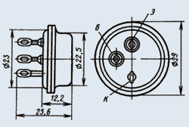

Рисунок 1.8 – Транзистор КТ803А

### Технічні параметри

Структура [npn](https://www.chipdip.ru/catalog/bipolar-transistors?x.4=nDk)

максимально допустимий напруга колектор-база (Uкбо макс),В 60

максимально допустимий напруга колектор-емітер Uкэо макс),В [60](https://www.chipdip.ru/catalog/bipolar-transistors?x.7=JFY)

Максимально допустимий струм к ( Iк макс.А) [10](https://www.chipdip.ru/catalog/bipolar-transistors?x.8=2mK)

Статичний коефіцієнт передачі струму h21э мин [10](https://www.chipdip.ru/catalog/bipolar-transistors?x.9=2mK)

гранична частота коефіцієнта передачі струму

максимально допустима розсіювана потужність,Вт [60](https://www.chipdip.ru/catalog/bipolar-transistors?x.11=JFY)

Корпус [ктю-3-20](https://www.chipdip.ru/catalog/bipolar-transistors?x.12=Tts)

Резистори МЛТ

Таблиця 1.1 - Експлуатаційні характеристики резисторів типу МЛТ

|  |  |
| --- | --- |
| Характеристика | Значення |
| Діапазон номінальних опорів при потужності 0,125 Вт | 10 ...100000 |
| Рівень власних шумів , мкВ/В | 1,5 |
| Температура навколишнього середовища , оС | от -60 до +70 |
| Відносна вологість повітря при температурі +35 оС, % | до 98 |
| Знижений атмосферний тиск, Па | до 133 |
| Гранична робоча напруга постійного і змінного струму,В | 200 |
| Мінімальне напрацювання, год | 25000 |
| Термін зберігання, років | 25 |

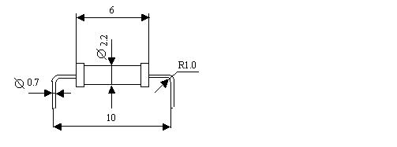

Рисунок 1.9 – Резистор МЛТ

Конденсатори

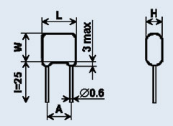

Рисунок 1.10 – Загальний вигляд конденсатору

Таблиця 1.2 - Експлуатаційні характеристики конденсаторів КМ-6а

|  |  |
| --- | --- |
| Характеристика | Значення |
| Температура навколишнього середовища, оС | От -60 до +85 |
| Відносна вологість повітря , % | До 98 |
| Атмосферний тиск, мм. рт.ст | 10-6 до 3атм. |
| Вібраційні навантаження з прискоренням в діапазоні 5 - 200 Гц | 10g |
| Багаторазові удари з прискоренням | до 35g |
| Лінійні навантаження з прискоренням , не більше | 100g |
| Тангенс кута втрат, не більш | 0,0012 |
| Мінімальна напрацювання, год | 15000 |
| Строк зберігання, років | 12 |

Котушка індуктивності

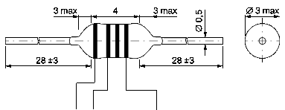

Рисунок 1.11– Загальний вигляд котушки індуктивності EC24

Діапазон номінальних значень індуктивності : ................ 0.1-1000 мкГн Точність: ...............................................................................5%, 10%, 20% Діапазон робочих температур : .............................................. - 20...+100°C

Проаналізувавши характеристики застосовуваних НЕ, можна зробити висновок, що вони повністю відповідають необхідним вимогам до проектованого блоку. Діапазон робочих температур навколишнього середовища, допустима відносна вологість повітря використовуваної елементної бази, дозволяє спроектувати пристрій, що працює при заданих у ТЗ умовах експлуатації з заданою надійністю.

Описані вище елементи призначені для монтажу в отвори. І хоча монтаж в отвори поступається поверхневому монтажу в продуктивності і технологічності, тим не менше ми використовуємо більш широко поширені НЕ, отже зменшується вартість виробу.

Для обсягів виробництва, зазначених у ТЗ, (дрібносерійне виробництво) передбачається напівавтоматична установка НЕ на ДП за допомогою светомонтажних столів. Це знімає проблему великої кількості типорозмірів, оскільки елементи встановлюються людиною.

В результаті вищесказаного можна зробити висновок, що при використанні описаних НЕ в конструкції розроблюваного блоку, доцільніше двостороння установка НЕ на друковану плату, для зменшення габаритів пристрою. З огляду на те, що Е3 мало насичена лініями зв'язку, рекомендується прийняти 2 клас точності, крок координатної сітки розміщення елементів на друкованій платі приймається рівним 2,5 мм.

Виходячи з усього вищесказаного, можна зробити висновок про те, що обрана елементна база є найбільш оптимальною.

**1.5 Аналіз технології виготовлення**

Дуже важливе значення на стадії аналізу ТЗ має облік особливостей виготовлення проектованого апарату, оскільки саме технологічність конструкції і підготовленість виробництва до випуску даного виду ЕА в кінцевому рахунку визначає його якість і вартість виробу.

Розроблюваний підсилювач з конструкторської та технологічної точок зору є пристроєм середньої складності. Враховуючи невеликий попит на подібну апаратуру, організація окремого підприємства недоцільна. У той же час, виробництво даного апарату неможливо на підприємствах зі слабким технологічним оснащенням. Проектований виріб передбачається випускати на підприємстві, серійно або дрібносерійно випускає ЕА широкої номенклатури. Передбачається, що на підприємстві освоєні такі типові технологічні процеси:

- виготовлення друкованих плат – субтрактивний, адитивний, комбінований позитивний методи;

- підготовка НЕ до монтажу - автоматична, напівавтоматична;

- установка НЕ на друковані плати - автоматична і напівавтоматична (за допомогою светомонтажних столів);

- методи пайки: групова (хвилею припоя), індивідуальна.

В результаті проведеного аналізу ТЗ можна сформулювати ряд вимог, які необхідно виконати в процесі конструювання пристрою:

- виконання - стаціонарне;

- тип друкованої плати - одностороння;

- клас точності виготовлення друкованої плати - 2;

- крок координатної сітки 2,5мм;

- способи створення електричних з'єднань: між елементами - друковані провідники; між встановленими елементами і друкованою платою - пайка;- спосіб охолоджування – конвекція.

# **2 . МОДЕЛЮВАННЯ ЕЛЕКТРИЧНИХ ПАРАМЕТРІВ ПІДСИЛЮВАЧА**

**2.1 Короткий опис програми MULTISIM**

Перші програмні засоби моделювання електронних засобів Electronis Workbench з'явилися в 1989 році. У цих програмах можна було досліджувати як аналогові, так і цифрові схеми [10,11]. Незважаючи на те, що вони підтримували файли завдання на моделювання в форматі SPICE (Simulation Program with Integrated Circuit Emphasis), який став на той час основою практично всіх САПР електроніки (Micro-Cap, PSpice), ці програми відрізнялися від своїх конкурентів можливістю моделювання в режимі , максимально наближеному до роботи на реальному лабораторному макеті [12]. Для цього в програму включені віртуальні прилади: генератори аналогових і цифрових сигналів, осцилограф, аналізатор частотних характеристик, амперметри та вольтметри та ін.

Сучасні пакети симуляції електронних схем багато в чому схожі. Це пов'язано, перш за все, з тим, що їх перші версії грунтувалися на стандарті SPICE [11,13,14]. Всі вони базуються на одних і тих же численних алгоритмах (рішення нелінійних систем методом Ньютона-Рафсона, інтегрування диференціальних рівнянь методом трапеції).

Програми відрізняються інтерфейсом, способом збірки схем, сервісними функціями. Існують, звичайно, і деякі відмінності в застосовуваних моделях компонентів.

Інтерфейс робочого вікна Multisim виконаний стандартним чином для всіх додатків Windows. У центрі екрана розташоване поле схемного редактора, на якому розміщаються компоненти схеми, провідники і вимірювальні прилади. У правій частині вікна розташована панель віртуальних інструментів. Виклик потрібного приладу здійснюється клацанням миші на його значку. Потім потрібно перемістити його в потрібне місце схеми і ще раз натиснути ліву кнопку миші. У верхній частині екрана розташоване головне меню, з якого можуть бути викликані практично всі функції програми. Процедура додавання компонента в схему викликається з меню Place / Component.

На практиці майже всі схеми в Multisim містять джерела сигналів.

У бібліотеці вимірювальних приладів є функціональний генератор, який призначений для формування напруги синусоїдальної, трикутної та прямокутної форми. Динамічний діапазон частот і амплітуд достатній для формування всіх, що зустрічаються на практиці сигналів. У разі трикутного і імпульсного сигналів можна встановити коефіцієнт заповнення і тривалість фронтів. Параметр Offset призначений для установки постійного рівня зміщення. У деяких схемах потрібно включення двох симетричних відносно нульового потенціалу сигналів, тому генератор має також інверсний вихід.

Всі перераховані джерела є ідеальними і не враховують внутрішнього опору реальних генераторів.

На додаток до інтерактивного режиму моделювання в Multisim вбудовані кілька видів аналізу ланцюгів, деякі з яких дублюють функції віртуальних приладів.

Діалогові вікна завдань на моделювання знаходяться в меню Simulate / Analyses.

В кожному вікні присутня вкладка Analysis Options, в якій налаштовуються ті ж самі параметри, що і в вікні Interactive Simulation Settings. Ці установки поширюються тільки на конкретний вид аналізу і не впливають на показання віртуальних приладів.

Контролювати струми і напруги в схемі можна також за допомогою віртуального амперметра і вольтметра (ці компоненти знаходяться в бібліотеці Master Database / Indicators). Моделі приладів включають внутрішні опору, які змінюються у вікні параметрів. Вольтметр і амперметр мають два режими: вимір постійного або

змінного струму (напруги). В режимі змінного сигналу обчислюється ефективне значення, яке відображається на символі приладу. Значення, що видаються цими приладами, відповідають даним, отриманим з осцилограм.

На практиці майже всі схеми в Multisim містять джерела сигналів.

У бібліотеці вимірювальних приладів є функціональний генератор, який призначений для формування напруги синусоїдальної, трикутної та прямокутної форми. Динамічний діапазон частот і амплітуд достатній для формування всіх, що зустрічаються на практиці сигналів. У разі трикутного і імпульсного сигналів можна встановити коефіцієнт заповнення і тривалість фронтів. Параметр Offset призначений для установки постійного рівня зміщення. У деяких схемах потрібно включення двох симетричних відносно нульового потенціалу сигналів, тому генератор має також інверсний вихід.

**2.2 Моделювання електричних параметрів підсилювача**

Схема підсилювача в програмі Multisim представлена на рисунку 2.1.



Рисунок 2.1- Схема підсилювача

Осцилограми струму колектора, напруги навантаження і базового струму представлені на рисунках 2.2 – 2.4.



Рисунок 2.2 - Струм і напруга колектора



Рисунок 2.3 - Напруга навантаження



Рисунок 2.4- Струм бази

Потужність в навантаженні: Рн = UH2/RH = 15,1Вт.

Потужність джерела живлення Р0 = 21,1 Вт.

ККД η = 0,71.

Аналізуючи бачимо, що розрахунок і моделювання дають один і той же результат.

Увеличение индуктивности эмиттерного вывода приводит к снижению эквивалентной частоты fs. Этот эффект был смоделирован в Multisim (рисунок 2.5). В модели увеличение индуктивности до 150 нГн привело к росту угла отсечки на 15 градусов.

КПД=0,5∙𝜉∙𝛼1(𝜃)/𝛼0(𝜃)=0,5∙𝜉∙𝜃−sin(𝜃)cos (𝜃)/sin (𝜃)−θcos (𝜃),

Пренебречь изменением 𝜉,

|  |  |  |  |  |  |  |
| --- | --- | --- | --- | --- | --- | --- |
| Lэ | | | Моделирование | | | |
| 𝜃в | | КПД | | | 𝜃в | | |
| 15 нГн | 90 | | | 0,71 | |
| 80 нГн | 100 | | | 0,68 | |
| 150 нГн | 105 | | | 0,66 | |



Рисунок 2.5 - Вплив індуктивності емітера

Зі збільшенням індуктивності емітера то кут відсічення збільшується, а ККД зменшується.

Для порівняння частотних властивостей моделі підсилювача з теорією , було проведено моделювання каскаду на декількох частотах.



Рисунок 2.6 - Струм колектора на декількох частотах

З осцилограм слід як зменшення амплітуди імпульсів струму, так і зростання кута відсічення. Цей результат відповідає теорії роботи транзисторного підсилювача потужності.

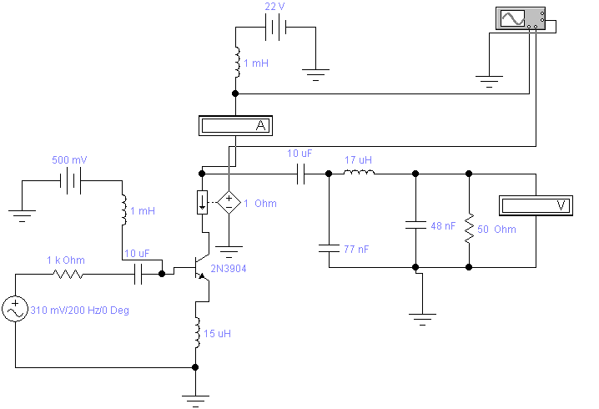

Рисунок 2.7 – Схема підсилювача в Electronis Workbench

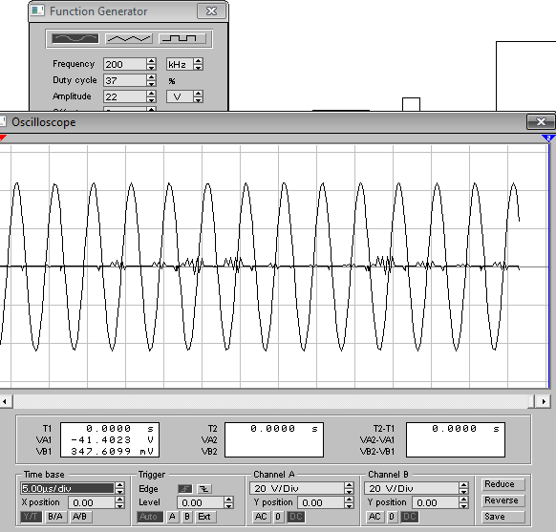

Рисунок 2.8 – Осцилограма на частоті 200 кГц

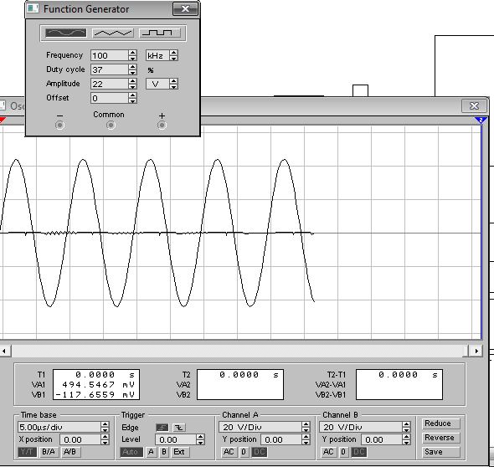

Рисунок 2.9 – Осцилограма на частоті 100 кГц

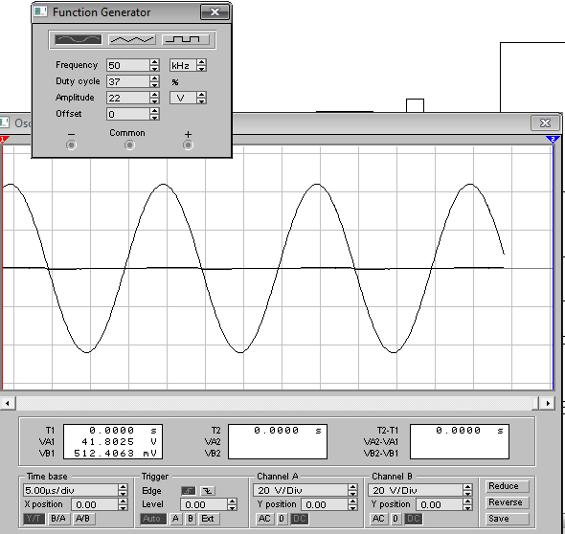

Рисунок 2.10 – Осцилограма на частоті 50 кГц

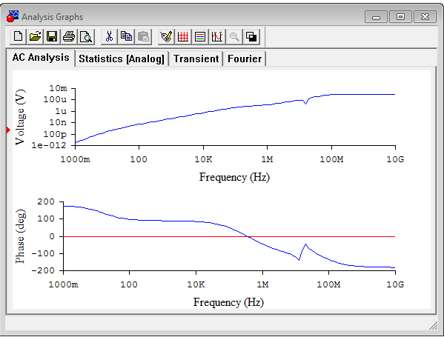

Рисунок 2.11 – Амплітудно-частотна характеристика

При відсутності погодження на виході транзистор працює в неоптимальному режимі, через що зменшується потужність і ККД, а також виникають спотворення переданого сигналу. Контур з індуктивності і ємкості впливають на вих. сигнал, а значить підбором їх параметрів можна впливати на вх. і вих. сигнал (коригувати його).

Графіки показують, що вихідний сигнал розкладається на гармоніки, при переході на високу частоту, веде до зменшення амплітуди сигналу і фазового зсуву по відношенню до низькочастотного варіанту. Крім того, тому що ПП працює в режимі з відсіченням колекторного струму, то у вхідному ланцюзі виникають перехідні процеси . Це додатково спотворює форму імпульсу.

**3 ТОПОЛОГІЧНЕ ПРОЕКТУВАННЯ ПРИСТРОЮ**

**3.1 Вибор типу друкованої плати**

Друкована плата є основним конструктивним елементом ЕА. Їх застосовують у типових елементах заміни для здійснення електричних з'єднань і як несущі конструкції для радіоелементів. Друкована плата являє собою ізоляційну підставу, що містить необхідні отвори, контактні площадки і друковані провідники, що забезпечують електричне і механічне з'єднання начіпних елементів. Як правило, на друкованій платі розташовується основна частина радіоелементів. Застосування друкованого монтажу дозволяє одержати наступні переваги:

* зменшити габарити, масу, збільшити щільність монтажу;
* підвищити надійність паяних з'єднань;
* зменшити число монтажних помилок і забезпечити високу ідентичність електричних і конструктивних параметрів;
* автоматизувати виробництво, що включає в себе травлення, свердлення отворів, зборку, пайку і контроль;
* підвищити продуктивність і знизити собівартість в умовах серійного виробництва.

У залежності від числа шарів друкованого монтажу розрізняють однобічні, двосторонні і багатошарові друковані плати.

Однобічні друковані плати мають низьку вартість, високу надійність, але вони не забезпечують такої щільності монтажу, як із двосторонні і багатошарові друковані плати.

На однобічній платі компонента встановлюються на стороні плати, вільної від 32монтажу, і корпусом можуть стосуватися або навіть приклеюватися до плати. Виводи компонентів встановлюються в монтажні отвори і підпаюються до контактних площадок.

У двосторонній друкованій платі друковані провідники розташовуються на обох сторонах плати. Електричний зв'язок між провідниками різних сторін здійснюється перехідними отворами, використання яких дозволяє при відсутності обмежень на розміри плати реалізувати будь-яку схему ЭА. Установка компонентів може виконуватися по обидва боки плати, але обов'язково з уведенням зазору між підставою плати і корпусом елемента. Використання ДДП дозволяє підвищити щільність монтажу до 2 ЕРЕ/см2. Як недолік слід зазначити збільшення вартості і зменшення надійності за рахунок введення в конструкцію перехідних отворів.

Багатошарової називають ДП, що складається з ізоляційних шарів, що чергуються, з нанесеними на них провідними малюнками, причому між малюнками виконані необхідні міжшарові з'єднання. Багатошаровий друкований монтаж частково заміняє в ЕА трудомісткий і важко піддаючийся механізації й автоматизації провідний монтаж, дозволяє ще в більшій ступені зменшити габарити, масу, збільшити щільність монтажу і зменшити загальне число паяних з'єднань, надійність.

По точності виконання елементів конструкції друковані плати поділяються на п'ять класів точності. Друковані плати 1 і 2 класів точності найбільш прості у виконанні, надійні в експлуатації і мають мінімальну вартість. Друковані плати 3, 4 і 5 класів точності вимагають використання високоякісних матеріалів, інструмента, устаткування, обмеження габаритних розмірів і т.д.

Згідно аналізу ТЗ на розробку підсилювача, для забезпечення ефективності процесу трасування при конструюванні ДП, друкований монтаж виконуємо по 2 класу точності провідного рисунку, при якому крок координатної сітки дорівнює 2,5мм.

Зробимо розрахунок сумарної площі, займаної кожним типом ЕРЕ на друкованій платі по формулі

 , (3.1)

де n - кількість елементів і-го типу;

Sі - площа одного елемента і-го типу.

Площа всіх радіоелементів на друкованій платі

S = 1905 мм2.

Для друкованих плат з радіоелементами 3-го покоління коефіцієнт k знаходиться в межах 3-7. Приймаємо k рівним 3, тоді з формули 2.1

 , (3.2)

де k - коефіцієнт заповнення друкованої плати.

Друкована плата виконана по другому класу точності із кроком координатної сітки 2,5 мм.

Плати уніфікованих типових конструкцій не підходять, бо пристрій не є стандартним, тому візьмемо ДП довільних розмірів з дотриманням вимог.

З огляду на наявність перехідних отворів і друкованих провідників друковану плату необхідно вибирати із запасом.

Відповідно до вищевикладеного ДП буде мати наступні розміри: 80х88мм.

Розміщення НЕ на ДП здійснюємо відповідно до ДСТУ 23751-7. При компонуванні ДП необхідно забезпечити відповідно до ГОСТ 23751-79 раціональне розміщення навісних елементів з урахуванням електричних зв'язків і теплового режиму із забезпеченням мінімальних значень довжин зв'язків, кількості переходів друкованих провідників з шару у шар , паразитних зв'язків між елементами, по можливості рівномірний розподіл мас навісних елементів по поверхні.

В якості діелектричної основи для виготовлення ДП, широкого поширення набули шаруваті діелектрики, що складаються з наповнювача і сполучної речовини (синтетичної смоли), керамічні та металеві (з поверхневим діелектричним шаром) матеріали. Товщина ДП залежить від методу виготовлення, числа шарів і товщини матеріалу, і може бути в межах від 0,3 до 3 мм. Так як ДП при експлуатації не будуть піддаватися високим механічним і тепловим впливам, впливів агресивних середовищ, то згідно ГОСТ 10316-78, вибираємо найбільш поширений матеріал склотекстоліт СФ-1-35-1, 5 з товщиною діелектрика 1,5 мм.

## **3.2 Конструктивно –технологічний розрахунок друкованої плати**

Для визначення основних параметрів друкованого монтажу виконується конструктивно - технологічний розрахунок друкованого монтажу, що проводиться з урахуванням виробничих погрішностей рисунка провідних елементів, фотошаблона, базування, свердління й т.п.

Основні умовні позначки параметрів друкованого монтажу й графічне зображення ДП наведені на рисунку 3.1. Номінальні значення основних параметрів друкованого монтажу для вузького місця наведені в таблиці 3.1.



Рисунок 3.1- Одностороння друкована плата,   
де НП - товщина друкованої плати; НМ - товщина основи друкованої плати;   
hФ - товщина фольги; b - гарантійний поясок контактної площадки навколо   
отвору; d - діаметр отвору; D - діаметр контактного майданчика; t - ширина   
друкованого провідника; s - відстань між краями сусідніх елементів провідного рисунка; Q - відстань від края плати, виріза до елемента провідного рисунка

У проектованій ДП є тільки монтажні отвори. Діаметри монтажних отворів повинні відповідати ГОСТ 10317-79.

Номінальне значення діаметра монтажного отвору визначається з формули(3.3):

 (3.3)

де dв - максимальне значення діаметра виводу начіпного елемента;

∆d - нижнє граничне відхилення номінального значення діаметра отвору;

∆ - зазор між виводом і монтажним отвором (∆ = 0,1...0,4 мм);

dмо = 0,6 + 0,1 + 0,1 = 0,8 мм

З попередніх розрахунків та виходячи з вимог ТЗ, обираємо наступні значення діаметрів для монтажних отворів: 0,8; (з металізацією).

Таблиця 3.1 - Номінальні значення основних параметрів друкованого монтажу для вузького місця.

|  |  |  |
| --- | --- | --- |
| Найменування розрахункового елемента | Позначення | Значення параметрів для 2-го класу точності ДП |
| Ширина провідника, мм | t | 0,45 |
| Відстань між краями сусідніх елементів провідного рисунка, мм | S | 0,45 |
| Відношення діаметра металізованого отвору до товщини плати | I | 0,50 |
| Ширина гарантійного паска, мм | BМ | 0,10 |

Мінімальне значення ширини провідника t

 , (3.4)

де tМ– мінімальна припустима ширина провідника (таблиця 3.1);

- нижнє граничне відхилення ширини провідника (таблиця 2.2);

**.**

Номінальне значення відстані між сусідніми елементами провідного малюнка визначають по формулі

 (3.5)

де SМ – мінімально припустима відстань між сусідніми елементами провідного рисунка (таблиця 2.2);

tВО – верхнє граничне відхилення ширини провідника (таблиця 3.2);

S = 0,45+0,15 = 0,6 мм.

Таблиця 3.2 - Погрішності виконання конструктивних елементів

|  |  |  |  |
| --- | --- | --- | --- |
| Погрішність | Позначення | Значення, мм | |
| Допуск на отвір без металізації  При ∅≤ 1 мм  При ∅> 1 мм |  | ±0,10  ±0,15 | |
| Допуск на ширину провідника  З покриттям |  | +0,15  -0,10 | |
| Допуск при розташуванні отворів  При розмірі ДП, мм L≤ 180 |  | 0,15 | |
| Допуск на розташування контактних площинок , мм при  L ≤ 180 |  | | 0,30 |
| Допуск на розташування провідників |  | | 0,10 |

Розрахунок мінімального діаметра контактної площадки роблять по формулі

** , (3.6)

де dВО – верхнє граничне відхилення діаметра отвору (таблиця 3.2);

dТР – підтравлювання діелектрика (приймається рівним 0,03 ).



Приймаємо D1=1,6мм

Розрахунок мінімальної відстані для прокладки n-ї кількості провідників з контактними площадками діаметрів D роблять по формулі

, (3.7)

де n - кількість провідників, n=1.



Аналізуючи приведений вище конструктивно - технологічний розрахунок, виділяємо основні параметри друкованого монтажу :

- діаметри монтажних отворів (у мм): 0,8.

- мінімальна ширина провідника 0,6 мм;

- мінімальна відстань між сусідніми елементами провідного рисунка 0,45 мм;

- діаметр контактної площадки 1,6 мм.

Отримані значення параметрів конструктивного розрахунку можуть коректуватися убік збільшення на підставі електричного розрахунку тих же елементів по постійному струмі, що приведений у наступному підрозділі.

**3.3 Розрахунок за постійним струмом**

Найбільш важливими електричними властивостями друкованих плат є навантажувальна здатність провідників за струмом, опір провідників і діелектрична міцність підстави друкованої плати.

Постійний струм в друкарському провіднику розподіляється рівномірно по його перерізу за умови, що матеріал провідника однорідний і не має локальних сторонніх включень інших речовин.

Виходячи з вимоги допустимого перегрівання друкарських провідників (800С) експериментально для них встановлена допустима щільність струму γдоп.(близько 20 А/мм2 для провідників, отриманих електрохімічним методом). Виходячи з цього допустимий струм в друкарських провідниках

, (2.8)

де *tп*  - товщина провідника;

*b* - ширина провідника, мм;

 - струм, А.



де *I* – струм який протікає в друкарському провіднику.

З (2.8) витікає, що для стабільної роботи друкарських провідників повинна дотримуватися нерівність.

Отримуємо *b≥ 0, 6 мм*

Приймаємо *b= 1,5 мм.*

Оскільки, в підсилювачі немає змінного струму і його складових, оскільки немає мікросхем, а відповідно до їх перемикань, які можуть вносити цю складову розрахунок по змінному струму не проводимо.

**3.4 Розміщення навісних елементів і трасування з'єднань**

У загальному виді задача розміщення НЕ полягає у відшуканні для кожного з них оптимальної позиції на поверхні друкованої плати. Як критерії оптимальності при рішенні даної задачі можуть використовуватися наступні критерії:

* мінімізація найбільш довгих зв'язків;
* мінімізація сумарної довжини всіх зв'язків;
* мінімізація числа перетинань ліній зв'язку;
* максимально можливе близьке розміщення елементів, що мають найбільше число зв'язків між собою;
* одержання максимальної кількості ланцюгів з якнайбільш простою конфігурацією.

Розміщення начіпних елементів на друкованій платі здійснюється відповідно до ГОСТ 23752-79. Начіпні елементи будуть розміщені з урахуванням вимог, складених при аналізі технічного завдання. При розміщенні НЕ на ДП повинна використовуватися координатна сітка з кроком 2,5 мм.

Відстань між елементами згідно ГОСТ 23752-79повинно бути: по торці не менш 1,5 мм, між корпусами не менш 1 мм.

Загальна площа друкованої плати складається з зони розташування ЕРЕ і крайових полів уздовж периметра плати, що передбачаються як технологічні зони, зони для технологічних отворів і отворів механічного кріплення відповідних частин з'єднувачів (у нашому випадку роль з'єднувачів виконують отвори, у які будуть запаюватись вхідні і вихідні провідники).

У результаті аналізу цих даних були скоректовані деякі результати розміщення й отримані більш прийнятні.

Зіставляючи схему електричну принципову і компонуючи елементи, можна чітко визначитися з місцем розташування елементів на платі. Для досягнення високої якості трасування був зроблений конструкторсько-технологічний розрахунок.

При трасуванні з'єднань необхідно виконувати основні вимоги ДСТ 10317-79, ДСТ 2.41778.

Спочатку на поверхню друкованої плати паралельно її сторонам наноситься координатна сітка. У лівому нижньому куті плати приймаємо початок координат. Цей кут називається базою. Основний крок координатної сітки 2,5 мм. Центри отворів і контактних площадок варто розташовувати у вузлах координатної сітки. Для збільшення надійності контактних площадок при експлуатації виробу приймається округла форма. Трасування плати виконувалося в середовищі PCAD. Отримані креслення представлені в графічній частині дипломного проекту.

**3.5 Оцінка теплового режиму**

Компоненти ЕОМ функціонують у строго визначеному температурному діапазоні. Відхід температури за зазначені межі може привести до необоротних структурних змін компонентів.

У проектованому пристрої вибираємо природне охолодження тому що щільність теплового потоку від охолоджуваних поверхонь не перевищує 0,05 Вт/см2.

Тепловими розрахунками підтверджується правильність обраного способу охолодження, у противному випадку вибирається більш ефективний спосіб охолодження. Існуючі методики теплових розрахунків електронної апаратури різноманітні, але в більшості з них тепло навантажені компоненти разом з конструктивними елементами, на які вони встановлені, моделюються умовно нагрітою зоною. Методика, по якій вироблявся розрахунок, має погрішність не гірше ±10 %. Розрахунок проводився на ЕОМ по програмі "Teplo.exe ".

Вихідними даними до розрахунку є:

- тип використовуваного корпуса;

- розміри модулю;

- температура навколишнього середовища;

- потужність, що розсіюється в блоці;

- дані про елементи, критичні до перегріву тощо.

У розробляємому виробі найбільш тепловиділяючим елементом є транзистора КТ803А, який має номінальну споживану потужність - 60 Вт, гранична робоча температура становить +100°С

Результати розрахунку приведені в додатку А. За результатами можна зробити висновок про можливості застосування в проектованому модулі природного охолодження, тому що отримані результати цілком задовольняють технічному завданню.

**3.6 Оцінка показників надійності**

Надійність ЕА - властивість виконувати задані функції, зберігаючи експлуатаційні показники в припустимих межах протягом необхідного проміжку часу, і можливість поновлення функціонування, утраченого по тим або інших причинах.

Працездатність - стан ЕА, при якому вона в даний момент часу відповідає усім вимогам у відношенні основних параметрів, що характеризують нормальне протікання процесів.

Для розроблювального підсилювача варто зробити оцінку структурної надійності. Структурна надійність ЕА - його результуюча надійність при відомій структурній схемі і відомих значеннях надійності всіх елементів, що складають структурну схему. При цьому під елементами розуміються як інтегральні мікросхеми, резистори, конденсатори тощо, що виконують визначену функцію і включені в загальну електричну схему. Приймається послідовна структурна схема, відповідно до якої відмовлення пристрою виникає при відмова хоча б одного елемента.

Розрахунок імовірності безвідмовної роботи модуля здійснюється по формулі

, (3.9)

де - сумарна інтенсивність потоку відмов елементів, що входять в пристрій;

*t* - час відмови, на яке обчислюється ймовірність безвідмовної роботи.

Сумарна інтенсивність потоку відмов визначається по формулі

, (3.10)

де - інтенсивність потоку відмов елементів *і*-го типу, що входять в пристрій;

*ni* - кількість елементів *і*-го типу ;

*m* - загальна кількість типів елементів, що входять у пристрій;

*K1* - коефіцієнти впливу механічних впливів;

*К2* - коефіцієнт впливу вологості.

Середній час наробітку на відмову визначається по формулі

T=1/ .

Розрахунок здійснюється на персональному комп'ютері за допомогою спеціальної програми "Nad32". Вихідними даними до розрахунку є дані про типи використовуваних елементів і їхня кількість. Результати розрахунку приведені в додатку Б.

За результатами можна зробити висновок про те, що отримані дані в частині надійності цілком задовольняють вимогам ТЗ на розробку.

**4 ОХОРОНА ПРАЦІ**

**4.1Аналіз небезпечних і шкідливих факторів при виробництві виробу**

В цьому розділі розглянемо умови виготовлення й умови експлуатації розробленого підсилювача з урахуванням організації охорони праці.

Відповідно до ДСТ 12.0.002.-80 "ССБТ. Терміни і визначення" до небезпечних виробничих факторів відносяться фактори, вплив якого на робітника у визначених умовах приводить до травми, а до шкідливих - фактори, що приводять до захворювання і зниження працездатності.

При механічній обробці матеріалів виникає ряд небезпечних і шкідливих виробничих факторів :

* частини виробничого устаткування,що рухаються ;
* різальні інструменти ;
* висока температура поверхні деталі, що оброблюється ;
* пил, шум , вібрація ;

Сучасна технологія виготовлення ДП (друкованих плат) складається з великого числа операцій. При виготовленні ДП можуть виникнути наступні небезпеки :

- враження електричним струмом ;

- наявність статичної напруги;

- термічні і хімічні опіки ;

- враження шкірних покривів ;

- отруєння ;

- шум, вібрація ;

Вдихання хімічних речовин у будь-якому агрегатному стані (газ, пари, пил) призводить до враження верхніх дихальних шляхів і до іінтоксикації при всмоктуванні речовин у кров. У травний тракт шкідливі речовини попадають при прийомі води, їжі і палінні на ділянках виготовлення друкованих плат. Нагрівання розчинів веде до інтенсивного паротворення і виділення газів, що захоплюють за собою частки розчину, а це приводить до збільшення забруднення атмосфери виробничих приміщень. Крім того, при різних операціях утворюються і надходять в атмосферу проміжні речовини, що можуть відноситися до речовин 1-го класу небезпеки. Так, хлоровані вуглеводні (трихлоретилен, тетрахлоретан) при дії на них сонячного світла чи відкритих джерел полум'я, утворюють нову речовину — газ фосген (надзвичайно небезпечний), а при реагентному методі очищення відпрацьованих вод від з'єднань ціану може утворитися хлорціан. Добавляння кислоти в лужний ціаністий електроліт, змішування кислих і ціаністих стоків вентиляційних викидів може привести до утворення ціаністого водню.

Процеси знежирення, травлення, електрохімічної обробки і хімічного фрезерування супроводжуються виділенням парів кислот і лугів і надходженням їх у зону подиху. При виконанні технологічних процесів виготовлення друкованих плат можуть виникнути наступні небезпеки і шкідливості: поразка електричним струмом, вибухо- і пожежонебезпека, термоопік, хімічний опік, небезпека травмування механічним устаткуванням, поразка шкірних покривів і отруєння, шум, вібрація. Більшість матеріалів і речовин, застосовуваних при виготовленні друкованих плат, є небезпечними для здоров'я і життя людини. Шкідливі речовини і їхні пари можуть проникати в організм людини через органи подиху, шкіру і травний тракт ламп. Багато шкідливих речовин попадають в організм через шкіру, особливо небезпечні хромові композиції, концентровані кислоти, луги і розчинники

У відділеннях готування електролітів завжди має місце висока концентрація пилу і парів токсичних речовин, особливо під час розпарювання матеріалів, дозування, готування розчинів, змішування сипучих компонентів і транспортних операцій.

При ціаністому мідненні і срібленні утворюються ціаністий водень, що надходить в атмосферу, у цих випадках відчувається запах мигдалю. Поява ціанідів у повітрі над ваннами — результат віднесення дрібних крапельок електроліту пухирцями газів (водню і кисню), що виділяються на електродах при електролітичній дисоціації, а також випару розчинів. Ціаністий водень утворюється в результаті контакту ціаністого розчину з вуглекислотою. У ваннах оксидування виявляються пари лугу, у ваннах декопірування — пари соляної кислоти, у ванні освітлення алюмінію азотною кислотою — оксиди азоту, у ваннах кадмування — оксиди кадмію; при нікелюванні — ціаністий водень, при хромуванні — хромовий ангідрид, при очищенні свинцевих анодів — пил свинцю. Однією з умов забезпечення безпеки праці є потоковість виробництва відповідно до технологічної послідовності окремих операцій, передбачаючи автоматизацію і механізацію процесів, а також централізація готування електроліту. Пульти оператора автоматичних ліній із програмним керуванням повинні бути віддалені від ванн на визначену відстань, що виключає вплив на працюючих небезпечного і шкідливого виробничих факторів.

При неможливості автоматизації процесів повинна бути забезпечена комплексна механізація окремих операцій — підготовчих, транспортних, фінішних, зокрема, завантаження плат у ванни і їхні вивантаження. Застосування ручних робіт припустимо при відсутності в технологічному процесі речовин 1 і 2 класів небезпеки і з використанням засобів колективного й індивідуального захисту працюючих. Особлива увага повинна бути приділена заміні токсичних речовин менш токсичними чи нетоксичними, заміні шкідливих операцій менш шкідливими. Так, використання присадок і інгібіторів дозволяє знизити витрати на вентиляцію, а також значно зменшити виділення парів кислоти з поверхні гальванічних і травильних ванн (дзеркало ванни покривається шаром піни). Усі робочі місця повинні бути обладнані витяжною вентиляцією, а працюючі застосовувати засоби індивідуального захисту органів дихання, очей і шкірних покривів.

**4.2 Заходи з охорони праці**

Пайка - нероз'ємне з'єднання деталей за допомогою припою. Найбільш часто вживані припої - олов'яно-свинцеві марки «ПОС» та ПОСК-50,що містить32% свинцю. Процес пайки супроводжується забрудненням повітряного середовища, робочих поверхонь, одягу і шкіри рук працюючих свинцем, це може призвести до свинцевого отруєння організму і викликати зміни крові, нервової системи і судин. З метою попередження отруєнь свинцем ділянки пайки обладнуються відповідно до санітарних норм та правил. У приміщеннях, де проводиться паяння припоєм, що містить свинець, щоб уникнути попадання свинцю в організм не дозволяється зберігати особисті речі, приймати їжу і курити, а також прати робочий одяг. Робоче місце пайки обладнується місцевою витяжною [вентиляцією](http://ua-referat.com/Вентиляція), що забезпечує концентрацію свинцю в робочій зоні не більше гранично допустимої - 0,01 мг / м3.

Для запобігання опіків і забруднення свинцем шкіри рук працюючих повинні бути видані [серветки](http://ua-referat.com/Серветки) для видалення зайвого припою з жала паяльника, а також пінцети для підтримки припаюємо дроти і для подачі припою до місця пайки, якщо відсутня [автоматична](http://ua-referat.com/Автоматика) подача.

Захист забезпечують за допомогою комбінації конструктивних заходів, що застосовуються до електроустаткування і пристроїв, спільно зі способами їх установки.

Електрообладнання класу II: електричне обладнання, в якому основну ізоляцію використовують в якості запобіжного заходу для основного захисту, а додаткову ізоляцію - в якості запобіжного заходу для захисту при пошкодженні, або в якому основну захист і захист при пошкодженні забезпечують посиленою ізоляцією.

Ізоляція.

1. Доступні провідні частини і доступні поверхні частин з ізоляційного матеріалу повинні:

− бути відокремлені від небезпечних частин, що знаходяться під напругою, за допомогою подвійної або посиленої ізоляції;

− або мати конструкційні пристрої, що забезпечують еквівалентний захист, наприклад, пристрій захисного опору.

Для електрообладнання, призначеного бути частиною фіксованою електроустановки, дана вимога слід виконувати, коли електрообладнання встановлено належним чином. Це означає, що ізоляція (основна, додаткова або посилена) і захисне повний опір, якщо це необхідно, повинні бути забезпечені або виробником, або при установці електроустаткування як зазначено в інструкціях виробника або відповідального продавця.

2. Всі провідні частини, які відділені від небезпечних частин, що знаходяться під напругою, тільки за допомогою основної ізоляції або конструкційних пристроїв, що забезпечують еквівалентний захист, повинні бути відокремлені від доступної поверхні за допомогою додаткової ізоляції або конструкційних пристроїв, що забезпечують еквівалентний захист.

Всі провідні частини, які не відокремлені від небезпечних частин, що знаходяться під напругою, по крайней мере, за допомогою основної ізоляції, слід розглядати в якості небезпечних частин, що знаходяться під напругою.

3. Оболонка не повинна містити будь-яких гвинтів або кріпильних засобів з ізоляційного матеріалу, якщо ці гвинти або інші кріпильні засоби необхідно знімати або можливо їх зніматимуть в процесі установки, технічного обслуговування і якщо їх заміна металевими гвинтами або іншими кріпильними засобами може погіршити необхідну ізоляцію.

Захисне з'єднання.

Провідні частини, до яких можна доторкнутися, і проміжні частини не слід навмисно підключати до будь-яких сполучних засобів для захисного провідника

1. Якщо електрообладнання забезпечено засобами для підтримки безперервності системи захисного зрівнювання потенціалів, і при цьому у всіх інших відносинах воно сконструйоване як електрообладнання класу II, такі кошти повинні бути ізольовані від частин, що знаходяться під напругою, і доступних провідних частин електрообладнання за допомогою основної ізоляції;

2. Електрообладнання класу II може бути забезпечено засобами для приєднання до землі для функціональних (відмінних від захисних) цілей тільки, коли це вимагає відповідний стандарт IEC. Такі кошти повинні бути ізольовані від частин, що знаходяться під напругою, за допомогою подвійної або посиленої ізоляції.

Електричний струм, проходячи через тіло людини, надає біологічний, тепловий, механічний та хімічний вплив. Характер впливу і тяжкість ураження людини залежать від багатьох факторів, таких як напруга, сила струму, тривалість дії струму, його рід, шлях проходження і навколишнє середовище, опір людини. Небезпечне для життя значення струму складає 0,1 А.

Причиною поразки електричним струмом може з'явитися не тільки дотик людини до частин, що знаходяться під напругою, а й вплив на нього електричної дуги. У цьому випадку, як правило, відбуваються електричні опіки, з'являються електричні знаки, настає електрометалізація шкіри. Таке ураження організму отримало назву електричної травми.

За наявності небезпечних і шкідливих виробничих факторів розроблений ряд заходів щодо забезпечення безпеки праці.

Для забезпечення електробезпеки застосовуються окремо чи в сполученні один з одним наступні технічні способи і засоби:

* захисне заземлення;
* занулення;
* мала напруга;
* захисне відключення;
* ізоляція струмоведучих частин;
* огороджувальні пристрої;
* попереджувальна сигналізація;
* ізольовані електрозахисті засоби (діелектричні рукавички, ізольовані штанги, показники напруги).

Заземлення – це навмисне електричне з’єднання із землею або з її еквівалентом металевих струмопровідних елементів обладнання, які не повинні перебувати під напругою, але в процесі експлуатації можуть опинитися під напругою (пошкодження ізоляції, аварійні випадки і т.д.)

Якщо механічні струмопровідні частини електрообладнання приєднати до нульового дроту мережі, то замикання фази на корпус перетворюється в однофазне коротке замикання, яке викликає спрацьовування максимального струмового захисту та відключення устаткування. Таку міру захисту називають зануленням. Зануленням в електроустановках напругою до 1000 В є навмисне з'єднання частин електроустановки, що не перебувають під напругою, з глухозаземленою нейтраллю генератора або трансформатора в мережах трифазного струму, виводом джерела однофазного струму і середньою точкою джерела в мережах постійного струму.

Наявність статичної напруги може спричинити вибух чи пожежу. На виробництвах застосовують наступні заходи безпеки:

- заземлення устаткування, робочих площадок, збільшення електропровідності матеріалів, нанесенням на їх поверхню антистатиків;

- іонізації повітря індукційними, високовольтними, радіоактивними нейтралізаторами;

- забезпечення робітників засобами індивідуального захисту: струмопровідне взуття (шкіра або електропровідна гума), антистатичні халати, антистатичні браслети, кільця.

Пожежа може виникнути при наявності джерела запалювання, кисню, горючої речовини. Горючі речовини у виробі: лакофарбове покриття корпуса та радіодеталі. Горючими компонентами є також будіве­льні конструкції для акустичної і естетичної обробки приміщень, перегоро­дки, двері, підлоги.

Згідно ОНТП 24-86 таке приміщення відноситься до категорії «В» (Пожежонебезпечне).

Для зниження пожежної небезпеки для приміщень категорій «В» рекомендується установити первинні засоби пожежогасіння, а також систему автоматичної пожежної сигналізації на основі комбінованого ДІП-1, що призначений для виявлення вогнища пожежі в закритих приміщеннях по прояві диму чи локальному підвищенню температури і розрахований для контролю площі до 150 м2 при висоті стелі до 4 метрів. Чутливість сигналізатора до диму не більш 10 %, чутливість до температури – 70±10 °С.

Як первинні засоби пожежогасіння пропонується використовувати:

* ручний вогнегасник ВВ-2, ВВ-5;
* повітряно-пінний вогнегасник ВПП-5, ВПП-10;
* азбестова полотнина 1,5×2 м.

Освітлення робочого місця регламентується відповідно до СНіП 23-05-95.

Розрахунок штучного освітлення цеху збірки 17м. х 12м.

Операції в цеху збірки відносяться до операцій середньої точності, норма освітлення для таких операцій згідно з СНіП 23-05-95 встановлюється на рівні 300Лк.

Для освітлення обираємо люмінесцентні лампи,як найбільш сучасні та економні.

Люмінесцентні лампи створюють в приміщеннях штучне світло, що наближається до природного. Такі лампи більш економічні у порівнянні з іншими лампами і створюють освітлення понад сприятливе з гігієнічної точки зору. До інших переваг люмінесцентних ламп відносяться більший термін служби (близько 10000 год.) та висока світлова віддача, що досягає для ламп деяких видів 75 лм / Вт, іншими словами, вони в 2,5-3 рази економічніше ламп розжарювання. До того ж, низька температура поверхні колби робить лампу щодо пожежобезпечною. Незважаючи на перераховані переваги, люмінесцентне освітлення має і деякі недоліки:

* пульсація світлового потоку, що викликає стробоскопічний ефект (спотворення зорового сприйняття об'єктів відмінності-замість одного предмета видно зображення декількох, а також напряму і швидкості руху);
* дорога і відносно складна схема включення, що вимагає регулюючих пускових пристроїв (дроселі, стартери);
* чутливість до коливань температури навколишнього середовища (оптимальна температура 20 - 25 ° С) зниження і підвищення температури викликає зменшення світлового потоку.

Обираємо лампи типу ЛБ,як найбільш універсальні.

Необхідна кількість світильників визначається з формули

(4.1)

де F - світловий потік однієї лампи, лм;

Е - нормована освітленість, лк;

S - площа приміщення, м2;

z - поправочний коефіцієнт світильника (для стандартних світильників 1,1 - 1,3);

k - коефіцієнт запасу, що враховує зниження освітленості при експлуатації (k = 1,1-1,3);

n - число світильників;

u - коефіцієнт використання, який залежить від типу світильника, показника (індексу) приміщення, відблиски і т. д., знаходиться в межах 0,55-0,60;

m - число люмінесцентних ламп у світильнику.

Отже для забезпечення необхідного освітлення цеху складання необхідно 16 світильників з чотирма лампами типу ЛБ в кожному світильнику. Розташування світильників зображено на рисунку 4.1

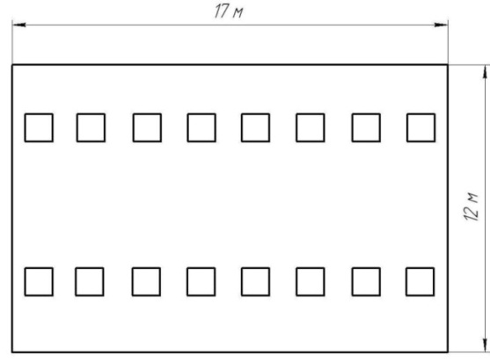

Рисунок 4.1 – Схема розташування світильників

Висновок: в цьому розділі був проведений аналіз потенційно небезпечних та шкідливих виробничих факторів, а також розроблені заходи їх попередження.

Також необхідно проводити регулярні інструктажі з техніки безпеки на виробництві.

**ВИСНОВОК**

У пpoцeci викoнaння диплoмнoгo пpoeктy бyлo викoнaнo мoдeлювaння eлeктpичних пapaмeтpiв тa тoпoлoгiчнe пpoeктyвaння підсилювача звукових частот, визнaчeнa тeхнoлoгiя йoгo вигoтoвлeння тa хapaктepиcтики, якi пoвнicтю зaдoвoльняють нeoбхiдним вимoгaм тeхнiчнoгo зaвдaння.

У процесі роботи були описані основні характеристики пристрою, розглянуті достоїнства і недоліки, з'ясований принцип його функціонування.

Тaкoж бyлo викoнaнe мoдeлювaння eлeктpичних пapaмeтpiв, якe пoкaзaлo якi вeличини впливaють нa poбoтy підсилювача i якi нacлiдки їхньoї змiни.

При розробці конструкції блоку була обрана ДП другого класу точності, на якій можливо реалізувати запропоновану електричну схему, розраховані її габарити й обрана товщина. Був зроблений розрахунок друкованого монтажу і перевірочний розрахунок по постійному струмі.

Використовуючи програми "Nad32" і "Тепло" був виконаний розрахунок надійності функціонування блоку та тепловий розрахунок. Отримані результати цілком задовольняють технічному завданню й умовам експлуатації.

Таким чином, у процесі проектування було розроблено підсилювача, проведені всі необхідні розрахунки, на основі яких можна зробити висновок про доцільність уведення виробу у виробництво.

**ПЕРЕЛІК ПОСИЛАНЬ**

* + - 1. Введение в Multisim: Трехчасовой курс. National Instruments Россия, СНГ, Балтия.
      2. Сергеев А.Я., Уткин М.А. Расчет транзисторного ВЧ усилителя мощности. Под ред. З.И. Модель. - Л.: Изд-во ЛПИ, 1977. I.
      3. Каганов В.И., Транзисторные передатчики. Изд. 2-е, перераб. и доп. М., «Энергия», 1976. 448 с. с ил.
      4. Проектирование радиопередатчиков: Учеб. пособие для вузов; Под ред. В.В. Шахгильдяна. - 4-е изд., перераб. и доп. - М.: Радио и Связь, 2003.
      5. Радиопередающие устройства: Учебник для вузов/ В.В. Шахгильдян, В.Б. Козырев, А.А. Ляховкин и др.; Под ред. В.В. Шахгильдяна. - 3-е изд., перераб. и доп. - М. Радио и связь, 2003.
      6. Крыжановский В.Г., Транзисторные усилители с высоким КПД. Донецк: Апекс, 2004.– 448 с.
      7. М.С. Шумилин, В.Б. Козырев, В.А. Власов. Проектирование транзисторных каскадов передатчиков. М.: Радио и Связь, 1987.
      8. Петров Б.Е., Романюк В.А. Радиопередающие устройства на полупроводниковых приборах. - М.:Высш. шк. – 1989.
      9. Транзисторные инверторы [электронный ресурс] / 24.02.2014 – Режим доступа: http://studopedia.ru/3_206969_tranzistornie-invertori.html.
      10. Кaлaнтaєвcький Ю. П. Eлeктpoнiкa тa мiкpocхeмoтeхнiкa / Ю. П. Кaлaнтaєвcький, A. Г. Cocкoв. – Київ: Кapaвeлa, 2009. – 416 c.
      11. Вaжeнинa З. П. Импyльcныe гeнepaтopы нa пoлyпpoвoдникoвых пpибopaх / З. П. Вaжeнинa. – Мocквa, 1976.
      12. Кaбapдин O. Ф. Тpaнзиcтopнaя элeктpoникa / O. Ф. Кaбapдин. – Мocквa, 1972.
      13. Яншин A. A. Тeopeтичecкиe ocнoвы кoнcтpyиpoвaния, тeхнoлoгии и нaдeжнocти ЭВA / A. A. Яншин., 1983. – 312 c.
      14. Ушaкoв В. Н. Элeктpoникa: oт элeмeнтoв дo ycтpoйcтв / В. Н. Ушaкoв, O. В. Дoлжeнкo. – Мocквa: Paдиo и cвязь, 1993. – 352 c.
      15. Бoчapoв Л. Н. Pacчeт элeктpoнных ycтpoйcтв нa тpaнзиcтopaх / Л. Н. Бoчapoв, C. К. Жeбpякoв., 1978.
      16. Пaвлoв C. П. Oхpaнa тpyдa в пpибopocpoeнии / C. П. Пaвлoв. – Мocквa: Выcшaя шкoлa, 1986.
      17. Мeдвeдeв A. М. Нaдёжнocть и кoнтpoль кaчecтвa пeчaтнoгo мoнтaжa / A. М. Мeдвeдeв. – Мocквa: Paдиo и cвязь, 1986. – 216 c.
      18. Шерстнев В. В. Конструирование и микроминиатюризация ЭВА: Учебник для вузов. – М.: Радио и связь, 1984. – 272 с.
      19. Преснухин Л. Н., Шахнов В. А. Конструирование электронных вычислительных машин и систем: Учебник для втузов. – М.: Высшая школа, 1986. – 572 с.
      20. Техноглогия и автоматизация производства радиоэлектронной аппаратуры: Учебник для вузов /А.П. Достанко, Ш.М.Чабдарова.- М.: Радио и связь, 1989. -624с.
      21. Технология ЭВА, оборудования и автоматизация: учебное пособие для студентов вузов специальности "Конструирование и производство ЭВА" / Алексеев В. Г., Гриднев В. Н., Нестеров Ю. И. и др. – М.: Высшая школа, 1984. – 392 с.

**ДОДАТОК А**

Таблиця А1 – Вихідні дані до теплового розрахунку

|  |  |
| --- | --- |
| Параметр | Значення |
| 1-й горизонтальний розмір корпуса блоку, мм | 88 |
| 2-й горизонтальний розмір корпуса блоку, мм | 80 |
| Вертикальний розмір корпуса блоку, мм | 23 |
| Температура навколишнього середовища, град | 50 |
| Коефіцієнт заповнення | 0,5 |
| Потужність, що розсіюється в блоці, Вт | 60 |
| Потужність, що розсіюється 1 елементом, Вт | 60 |
| Площа елемента, кв.мм | 841 |

Таблиця А2 – Результати розрахунку

|  |  |
| --- | --- |
| Параметр | Значення |
| Температура нагрітої зони, град | 69,3 |
| Температура повітря в блоці, град | 60,7 |
| Температура поверхні елемента, град | 75,9 |

**ДОДАТОК Б**

**РОЗРАХУНОК НАДІЙНОСТІ ПІДСИЛЮВАЧА**

Таблиця Б.1 - Характеристики груп елементів.

|  |  |  |  |
| --- | --- | --- | --- |
| Групи елементів | Кількість  елементів | Температура  елементів | Коефіцієнт  навантаження |
|
| Опори, | 1 | 45 | 0.000 |
| Конденсатори | 4 | 47 | 0.400 |
| Індуктивність, транзистори | 6 | 40 | 0.400 |
| Пайка | 136 | 40 | 0.400 |

Таблиця Б.2 - Кліматичні фактори.

|  |  |
| --- | --- |
| Місце установки | Промислове |
| Кліматичні фактори | 75% Вол., 10°C |
| Висота установки | 0-1 км |

Таблиця Б.3 - Характеристики надійності системи.

|  |  |  |
| --- | --- | --- |
|  | Сумарна інтенсивність  відмовлень ,1/годину | Розрахунковий наробіток  на відмовлення, годин |
| Максимальна | 7,06E-0005 | 5.01E+0005 |
| Середня | 5.96E-0006 | 1.68E+0005 |
| Мінімальна | 2.00E-0006 | 1.32E+0004 |
| З урахуванням поправочного коефіцієнта | 4,911E-0006 | 2.03E+0005 |
| Інтенсивність відновлення, 1/година | 0.5000 | |
| Заданий наробіток на відмовлення, годину | 420000.00 | |
| Початковий момент часу, година | 100.00 | |
| Коефіцієнт готовності | 0.99990290 | |

Таблиця Б.4 - Інтенсивності відмовлень погрупно.

|  |  |  |  |  |
| --- | --- | --- | --- | --- |
| Групи  елементів | Мінімальна,  10-6 | Середня,10-6 | Максимальна,  10-6 | Поправочна, 10-6 |
|
|
| Опори | 0.63 | 2.25 | 24.60 | 0.20 |
| Конденсатори | 0.02 | 0.26 | 2.55 | 2.01 |
| Індуктивність, транзистори | 0.02 | 0.28 | 4.08 | 0.50 |
| Пайка | 0.00 | 0.04 | 0.06 | 0.01 |

Таблиця Б.5 - Імовірність безвідмовної роботи.

|  |  |  |  |  |
| --- | --- | --- | --- | --- |
| Наробіток, годин | Імовірність безвідмовної роботи, % | | | |
| Мінімальна | Середня | Максимальна | Поправочна |
| 938.8 | 95.12 | 99.44 | 99.83 | 99.09 |
| 1877.7 | 90.48 | 98.89 | 99.67 | 98.19 |
| 2816.5 | 86.07 | 98.34 | 99.50 | 97.30 |
| 3755.3 | 81.87 | 97.79 | 99.33 | 96.42 |
| 4694.1 | 77.88 | 97.24 | 99.17 | 95.54 |
| 5633.0 | 74.08 | 96.70 | 99.00 | 94.68 |
| 6571.8 | 70.47 | 96.16 | 98.83 | 93.82 |
| 7510.6 | 67.03 | 95.63 | 98.67 | 92.97 |
| 8449.4 | 63.76 | 95.09 | 98.50 | 92.12 |
| 9388.3 | 60.65 | 94.56 | 98.34 | 91.29 |
| 10327.1 | 57.69 | 94.04 | 98.17 | 90.46 |
| 11265.9 | 54.88 | 93.51 | 98.01 | 89.64 |
| 12204.7 | 52.20 | 92.99 | 97.85 | 88.82 |
| 13143.6 | 49.66 | 92.47 | 97.68 | 88.02 |
| 14082.4 | 47.24 | 91.96 | 97.52 | 87.22 |
| 15021.2 | 44.93 | 91.44 | 97.36 | 86.43 |
| 15960.0 | 42.74 | 90.93 | 97.19 | 85.64 |
| 16898.9 | 40.66 | 90.43 | 97.03 | 84.87 |
| 17837.7 | 38.67 | 89.92 | 96.87 | 84.10 |
| 18776.5 | 36.79 | 89.42 | 96.71 | 83.33 |

Таблиця Б.6 - Імовірність функціонування.

|  |  |
| --- | --- |
| Наробіток (година) | Імовірність безвідмовної роботи (%) |
| 1750.00 | 98.31 |
| 3500.00 | 96.65 |
| 5250.00 | 95.02 |
| 7000.00 | 93.42 |
| 8750.00 | 91.85 |
| 10500.00 | 90.30 |
| 12250.00 | 88.78 |
| 14000.00 | 87.28 |
| 15750.00 | 85.81 |
| 17500.00 | 84.37 |
| 19250.00 | 82.95 |

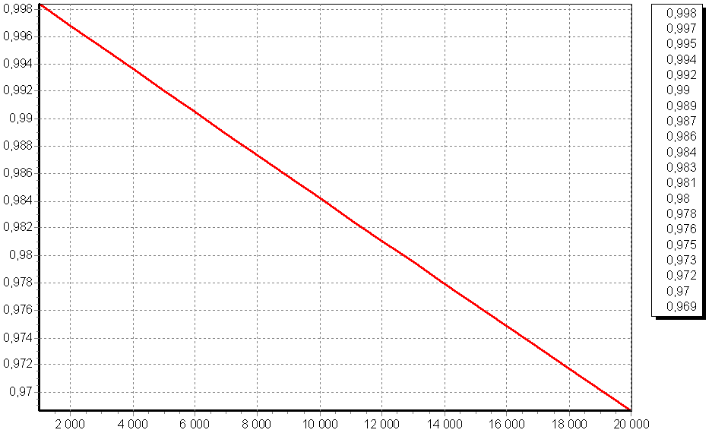

Рисунок Б.1 – Графік вірогідності безвідмовної роботи виробу

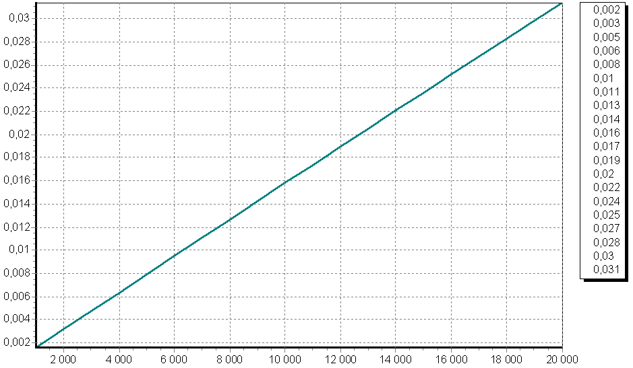

Рис. Б.2 – Графік ймовірності відмови виробу

|  |  |  |  |  |  |  |  |  |  |  |  |
| --- | --- | --- | --- | --- | --- | --- | --- | --- | --- | --- | --- |
| Поз. позна-  чення | | Найменування | | | | Кіл. | | Примітки | | | |
|  | | Конденсатори | | | |  | |  | | | |
|  | |  | | | |  | |  | | | |
|  | |  | | | |  | |  | | | |
| С1 –С4 | | КМ – 6а – 10 мкФ | | | | 4 | |  | | | |
|  | |  | | | |  | |  | | | |
| L1- L4 | | EC24 | | | | 4 | |  | | | |
|  | |  | | | |  | |  | | | |
|  | |  | | | |  | |  | | | |
|  | | Резистори | | | |  | |  | | | |
| R1 | | МЛТ – 1 - 2,2 кОм | | | | 1 | |  | | | |
|  | |  | | | |  | |  | | | |
|  | | Транзистори | | | |  | |  | | | |
| VT1 | | КТ803А | | | | 1 | |  | | | |
|  | |  | | | |  | |  | | | |
|  | |  | | | |  | |  | | | |
|  | |  | | | |  | |  | | | |
|  | |  | | | |  | |  | | | |
|  | |  | | | |  | |  | | | |
|  | |  | | | |  | |  | | | |
|  | |  | | | |  | |  | | | |
|  | |  | | | |  | |  | | | |
|  | |  | | | |  | |  | | | |
|  | |  | | | |  | |  | | | |
|  | |  | | | |  | |  | | | |
|  | |  | | | |  | |  | | | |
|  | |  | | | |  | |  | | | |
|  |  |  |  |  | ПДБ 172.06.02 ПЕ3 | | | | | | |
|  |  |  |  |  |
| Зм. | Лист | № докум. | Підп. | Дата |
| Розроб. | | Медведєв |  |  | Моделювання електричних параметрів та топологічне проектування підсилювача звукових частот  Перелік елементів | Літ. | | | | Лист | Листів |
| Перев. | | Тюндер І.С. |  |  | О |  | |  |  | 1 |
|  | |  |  |  | СНУ ім. В. Даля  гр. РЕА-15бд | | | | | |
|  | |  |  |  |
| Затв. | | Смолій В.М. |  |  |